Torta crumble alla ricotta slurp!!!
da cinesina (Vedere il suo sito)
(4.36/5 - 47 voti)
12 commenti
Una torta croccante fuori ma morbiba dentro

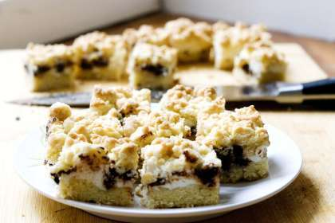
Tipo di ricetta: Dessert
Numero di porzioni: 8 porzioni
Tempi di preparazione: 15 Minuti
Tempi di cottura: 35 Minuti
Pronto a: 50 Minuti
Difficoltà: Facile

Ingredienti:
per la pasta:
300 g farina
100 g zucchero
1 uovo
150 g burro
1 cucchiaino lievito per dolci
1 cucchiaino burro
per il ripieno:
500 g ricotta
100 g cioccolato fondente
80 g zucchero
Preparazione:
Tappa 1: In una ciotola mettere la farina assieme allo zucchero,il lievito e la vanillina.
Aggiungere un pizzico di sale e unire il burro a temperatura ambiente e un uovo intero.
Con le mani lavorare il tutto formando un impasto sbriciolato....mi diverte troppo farlo!
Rivestire una tortiera con la carta da forno e sulla base mettere uno strato di briciole formando una base compatta, lasciando la metá da parte
Tappa 2: In un altra terrina mescolare la ricotta e lo zucchero, tagliare il cioccolato a pezzi grossolani e mescolare alla crema alla ricoltta.
Versare la crema nella tortiera e ricoprire la superficie con il restante quantitativo di briciole.
Tappa 3: Tutto in forno 200 per circa 20-30 m + 5 minuti per la base.

Read more at http://www.petitchef.it/ricette/dessert/torta-crumble-alla-ricotta-fid-1497745#DiLt2T226gMqgvLx.99

